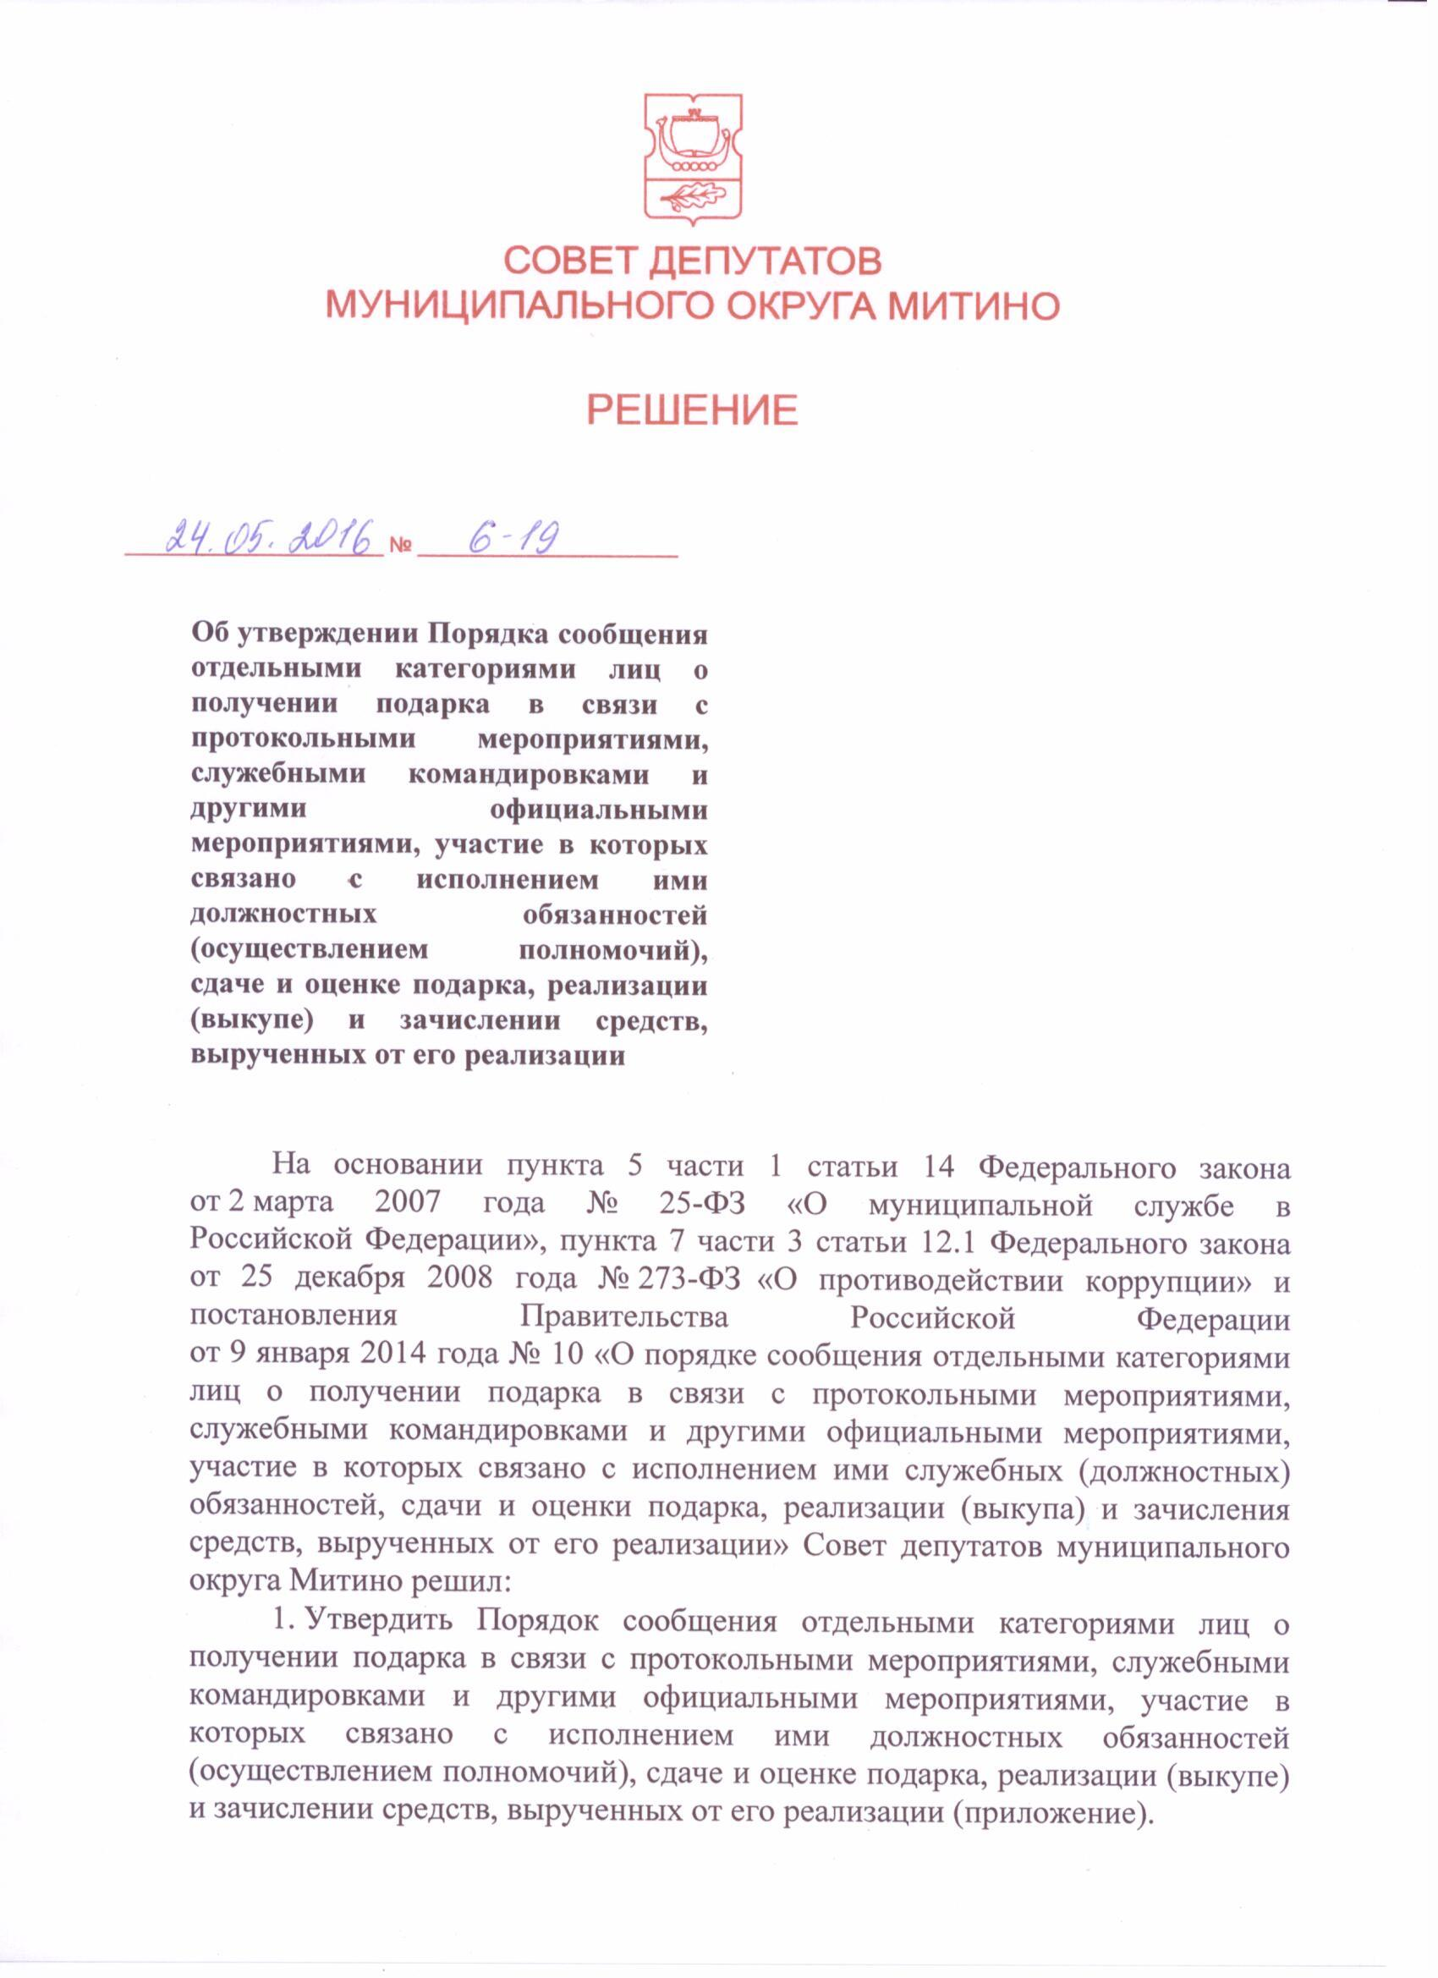

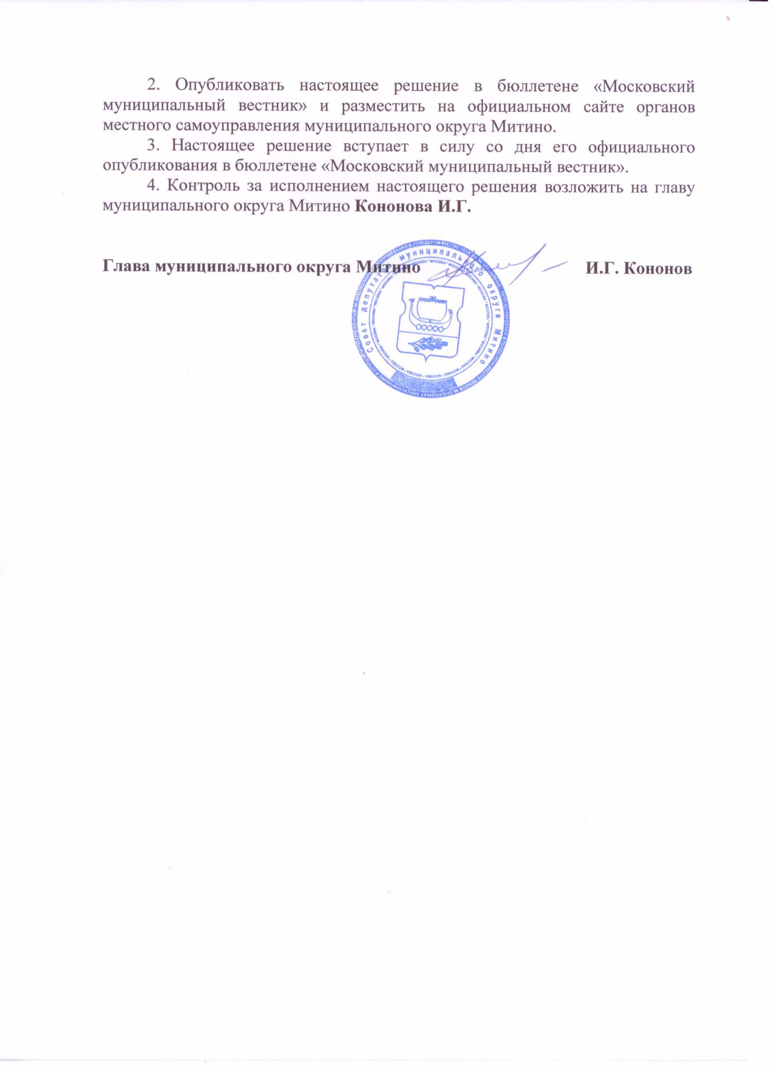
Приложение
к решению Совета депутатов муниципального округа Митино
от 24 мая 2016 года № 6-19

Порядок
сообщения отдельными категориями лиц о получении подарка
в связи с протокольными мероприятиями, служебными командировками и другими официальными мероприятиями,
участие в которых связано с исполнением ими должностных обязанностей (осуществлением полномочий), сдаче и оценке подарка, реализации (выкупе) и зачислении средств,
вырученных от его реализации

1. Настоящий Порядок регулирует вопросы сообщения главой муниципального округа Митино и муниципальными служащими аппарата Совета депутатов муниципального округа Митино (далее – глава муниципального округа, муниципальные служащие) о получении подарка в связи с протокольными мероприятиями, служебными командировками и другими официальными мероприятиями, участие в которых связано с их должностным положением (осуществлением полномочий) или исполнением ими должностных обязанностей (далее – участие в официальных мероприятиях), а также вопросы сдачи и оценки подарка, реализации (выкупа) и зачисления средств, вырученных от его реализации.
2. Для целей настоящего Порядка использование словосочетаний «подарок, полученный в связи с участием в официальных мероприятиях» и «получение подарка в связи с участием в официальных мероприятиях» равнозначно понятиям соответственно «подарок, полученный в связи с протокольными мероприятиями, служебными командировками и другими официальными мероприятиями» и «получение подарка в связи с протокольными мероприятиями, служебными командировками и другими официальными мероприятиями, участие в которых связано с исполнением служебных (должностных) обязанностей», установленным пунктом 2 Типового положения о сообщении отдельными категориями лиц о получении подарка в связи с протокольными мероприятиями, служебными командировками и другими официальными мероприятиями, участие в которых связано с исполнением ими служебных (должностных) обязанностей, сдаче и оценке подарка, реализации (выкупе) и зачислении средств, вырученных от его реализации, утвержденного постановлением Правительства Российской Федерации от 9 января 2014 года № 10.
3. Глава муниципального округа, муниципальные служащие не вправе получать подарки от физических (юридических) лиц в связи с их должностным положением (осуществлением полномочий) или исполнением ими должностных обязанностей, за исключением подарков, полученных в связи с участием в официальных мероприятиях.
4. Глава муниципального округа, муниципальные служащие обязаны в соответствии с настоящим Порядком сообщать обо всех случаях получения подарка в связи с участием в официальных мероприятиях в аппарат Совета депутатов муниципального округа Митино (далее – аппарат Совета депутатов).
5. Сообщение оформляется в письменной форме в виде уведомления о получении подарка в связи с участием в официальных мероприятиях (далее – уведомление), составленного по форме согласно приложению 1 к настоящему Порядку.
6. Уведомление, не позднее 3 рабочих дней со дня получения подарка, представляется муниципальному служащему аппарата Совета депутатов, к должностным обязанностям которого отнесено ведение работы с уведомлениями. К уведомлению прилагаются документы (при их наличии), подтверждающие стоимость подарка (кассовый чек, товарный чек, иной документ об оплате (приобретении) подарка).
В случае если подарок получен во время служебной командировки, уведомление представляется не позднее 3 рабочих дней со дня возвращения лица, получившего подарок, из служебной командировки.
При невозможности подачи уведомления в сроки, указанные в абзацах первом и втором настоящего пункта, по причине, не зависящей от главы муниципального округа, муниципального служащего, оно представляется не позднее следующего дня после ее устранения.
7. Уведомление составляется в 2 экземплярах, один из которых возвращается главе муниципального округа, муниципальному служащему, представившему уведомление, с отметкой о регистрации в журнале регистрации уведомлений, оформленному согласно приложению 2 к настоящему Порядку, другой экземпляр направляется в комиссию аппарата Совета депутатов по поступлению и выбытию активов, образованную в соответствии с законодательством о бухгалтерском учете (далее – Комиссия).
8. Подарок, стоимость которого подтверждается документами и превышает три тысячи рублей либо стоимость которого получившему его муниципальному служащему неизвестна, сдается ответственному лицу аппарата Совета депутатов, к функциям которого относится ведение бухгалтерского учета (далее – муниципальный служащий по ведению бухгалтерского учета), который принимает его на хранение по акту приема-передачи, составленному согласно приложению 3 к настоящему Порядку, не позднее 5 рабочих дней со дня регистрации уведомления.
9. Подарок, полученный главой муниципального округа, независимо от его стоимости, подлежит передаче на хранение в порядке, предусмотренном пунктом 8 настоящего Порядка.
10. До передачи подарка по акту приема-передачи ответственность в соответствии с законодательством Российской Федерации за утрату или повреждение подарка несет лицо, получившее подарок.
11. В целях принятия к бухгалтерскому учету подарка в порядке, установленном законодательством Российской Федерации, определение его стоимости проводится на основе рыночной цены, действующей на дату принятия к учету подарка, или цены на аналогичную материальную ценность в сопоставимых условиях с привлечением Комиссии. Сведения о рыночной цене подтверждаются документально, а при невозможности документального подтверждения – экспертным путем. В случае если стоимость подарка не превышает трех тысяч рублей, он возвращается сдавшему его лицу по акту возврата подарка, составленному согласно приложению 4 к настоящему Порядку.
12. Муниципальный служащий по ведению бухгалтерского учета обеспечивает включение в установленном порядке принятого к бухгалтерскому учету подарка, стоимость которого превышает три тысячи рублей, в реестр муниципального имущества муниципального округа Митино.
13. Глава муниципального округа, муниципальный служащий, сдавшие подарок, могут его выкупить, направив соответственно на имя председателя Комиссии, представителя нанимателя (работодателя) соответствующее заявление не позднее двух месяцев со дня сдачи подарка.
14. Муниципальный служащий по ведению бухгалтерского учета в течение 3 месяцев со дня поступления заявления (пункт 13) организует оценку стоимости подарка для реализации (выкупа) и уведомляет в письменной форме лицо, подавшего заявление, о результатах оценки, после чего в течение месяца заявитель выкупает подарок по установленной в результате оценки стоимости или отказывается от выкупа.
15. Подарок, в отношении которого не поступило заявление (пункт 13), может быть использован для обеспечения деятельности органов местного самоуправления муниципального округа.
Решение о целесообразности использования подарка в указанных целях принимается главой муниципального округа Митино с учетом заключения Комиссии.
16. В случае нецелесообразности использования подарка главой муниципального округа Митино принимается решение о реализации подарка и проведении оценки его стоимости посредством проведения торгов в порядке, предусмотренном законодательством Российской Федерации.
17. Оценка стоимости подарка для реализации (выкупа), предусмотренная пунктами 14 и 16 настоящего Порядка, осуществляется субъектами оценочной деятельности в соответствии с законодательством Российской Федерации об оценочной деятельности.
18. В случае если подарок не выкуплен или не реализован, главой муниципального округа Митино принимается решение о повторной реализации подарка, либо о его безвозмездной передаче на баланс благотворительной организации, либо о его уничтожении в соответствии с законодательством Российской Федерации.
19. Средства, вырученные от реализации (выкупа) подарка, зачисляются в доход бюджета муниципального округа Митино в порядке, установленном бюджетным законодательством Российской Федерации.

Приложение 1
к Порядку сообщения отдельными категориями лиц о получении подарка в связи с протокольными мероприятиями, служебными командировками и другими официальными мероприятиями, участие в которых связано с исполнением ими должностных обязанностей (осуществлением полномочий), сдаче и оценке подарка, реализации (выкупе) и зачислении средств, вырученных от его реализации

В аппарат Совета депутатов муниципального округа Митино

от ____________________________

______________________________________
(Ф.И.О., наименование должности лица, получившего подарок)

Уведомление о получении подарка

«____» _____________ 20__ г.

Настоящим уведомляю о получении _________________
(дата получения)
подарка(ов) на _____________________________________________________________
(наименование протокольного мероприятия, служебной командировки,
другого официального мероприятия, место и дата проведения)

Наименование  подарка | Характеристика подарка,  его описание | Количество предметов | Стоимость в рублях
1.
2.
3.
Итого

Приложение: ________________________________________ на _____ листах.
(наименование документа)

Лицо, представившее уведомление _________ _____________ __ ____ 20__ г.
(подпись) (расшифровка подписи)

Лицо, принявшее уведомление ________ _______________ __ ____ 20__ г.
(подпись) (расшифровка подписи)

Регистрационный номер в журнале регистрации уведомлений _____________

«__» _________ 20__ г.

Приложение 2
к Порядку сообщения отдельными категориями лиц о получении подарка в связи с протокольными мероприятиями, служебными командировками и другими официальными мероприятиями, участие в которых связано с исполнением ими должностных обязанностей (осуществлением полномочий), сдаче и оценке подарка, реализации (выкупе) и зачислении средств, вырученных от его реализации

Журнал
регистрации уведомлений о получении подарка

Начат «___» _____________ 20__ года
Окончен «___» ___________ 20__ года
На _____ листах

п/п | Дата поступления и регистрационный номер | Ф.И.О. и должность лица, подавшего уведомление, его подпись | Ф.И.О. и должность лица, принявшего уведомление, его подпись
1 | 2 | 3 | 4

Приложение 3
к Порядку сообщения отдельными категориями лиц о получении подарка в связи с протокольными мероприятиями, служебными командировками и другими официальными мероприятиями, участие в которых связано с исполнением ими должностных обязанностей (осуществлением полномочий), сдаче и оценке подарка, реализации (выкупе) и зачислении средств, вырученных от его реализации

Акт
приема-передачи подарков № ____

Москва «___» __________ 20__ г.

Аппарат Совета депутатов муниципального округа Митино

Мы, нижеподписавшиеся, составили настоящий акт о том, что _______________________________________________________________________ сдал,
(Ф.И.О. и должность лица, сдающего подарок)
а материально ответственное лицо __________________________________________
(Ф.И.О., должность)
принял на ответственное хранение следующие подарки:
№  п/п | Наименование | Основные характеристики (их описание) | Количество предметов | Сумма в рублях
1.
2.
3.
4.
Итого
Настоящий акт составлен в двух экземплярах: один экземпляр – для должностного лица, второй экземпляр – для материально ответственного лица.
Приложение: _____________________________________ на _______ листах.
(наименование документа (при наличии):
чек, гарантийный талон и т.п.)

Принял на ответственное хранение Сдал на ответственное хранение
_________ _______________________ _________ _____________________
(подпись) (расшифровка подписи) (подпись) (расшифровка подписи)
«___» ___________ 20__ г. «___» ____________ 20__ г.
Приложение 4
к Порядку сообщения отдельными категориями лиц о получении подарка в связи с протокольными мероприятиями, служебными командировками и другими официальными мероприятиями, участие в которых связано с исполнением ими должностных обязанностей (осуществлением полномочий), сдаче и оценке подарка, реализации (выкупе) и зачислении средств, вырученных от его реализации

Акт
возврата подарка № _____

Москва «___» __________ 20__ г.

Материально ответственное лицо ___________________________________________________
(Ф.И.О., должность)
на основании пункта __ Порядка сообщения отдельными категориями лиц о получении подарка в связи с протокольными мероприятиями, служебными командировками и другими официальными мероприятиями, участие в которых связано с исполнением ими должностных обязанностей (осуществлением полномочий), сдаче и оценке подарка, реализации (выкупе) и зачислении средств, вырученных от его реализации, утвержденного решением Совета депутатов муниципального округа Митино, возвращает __________________________________________
(Ф.И.О., наименование должности)
подарок ___________________________, переданный по акту приема-передачи подарков от «___» ______________ 20__ г. № _____.

Выдал Принял
_________ _____________ _________ _____________
(подпись) (расшифровка) (подпись) (расшифровка)

«___» ___________ 20__ г. «___» ____________ 20__ г.

Заполняется при наличии документов, подтверждающих стоимость подарка.
Заполняется при наличии документов, подтверждающих стоимость подарка

